2. Ma classe
Colorie en vert les mots que tu sais dire. 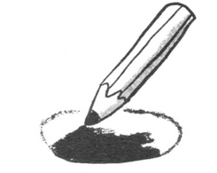 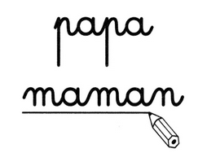
Souligne en bleu les mots que tu sais écrire.
la fille

la maîtresse
la porte

la fenêtre
la chaise

le tableau

la table

la corbeille à papier

Ma classe
Dessine ta classe et raconte…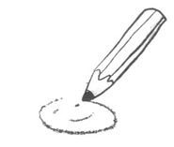 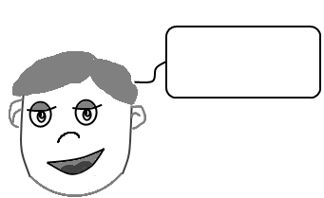
Utilise le lexique de la classe
Dans ma classe il y a……

